Unter Webnews.de unter folgender URL einsehbar:

http://www.webnews.de/kommentare/489941/0/Juergen-Ruettgers-die-Rumaenen-die-Chinesen-und-die-Medien.html

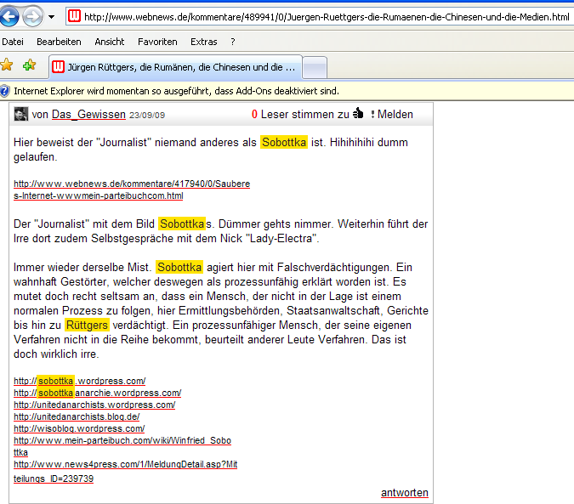

Unter Onlinezeitung24 unter folgender URL einsehbar:

